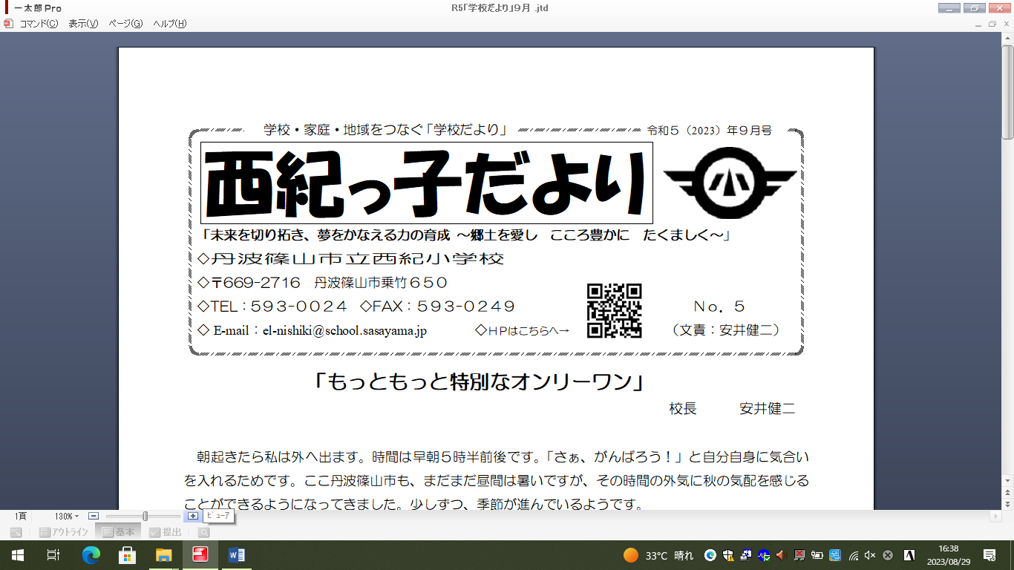

令和6年(2024)年４月号

Ｎｏ．１

**「さらに美しい花を目指して」**

校長　　　安井健二

　「ふるさと西紀」が春爛漫の装いになりました。西紀小学校も８日に一学期の始業式を迎えました。９日には入学式を行い、７名のかわいい１年生が入学しました。今年度は５７名の児童で創立１５１年目をスタートします。

新1年生の保護者の皆様、お子様のご入学おめでとうございます。また、新２年生から新６年生の保護者の皆様、ご進級おめでとうございます。今年度も一人一人違った良さを持っている５７名の個性を尊重した「最適な学び」を目指しながら、子どもたちに沸き起こる「あれ、なんで？」「どうして？」の気持ちを「できた！」「わかった！」に変えられるように全力で取り組んでいきます。

さて、先日の4月1日、これまでにたくさんのクリエーターたちを輩出してきたある専門学校が「あなたをアホにする学科『アホ科』を新設します。」というネット記事が出ていました。記事を読んでみると、学科の新設はエープリルフールちなんだ嘘のようですが、オープンスクールは実際にあるようです。「アホ」をいう言葉に違和感を感じながらもその意図を知りたかったので、さらに記事を読み進めていきました。そうすると、「世の中をあっと驚かせて、時代を変えてしまうクリエーターたちは、常に『固定観念』と闘いながら、『非常識』だとたたかれても、『無謀だ』と否定されても挑戦してきました。その人たちのことを関西ではアホと誉め言葉で称賛します。アホは時代を切り開くクリエーターに必要なスキルです。」と書いてありました。

　「アホ」という言葉はともかく、**「①常識を変える発想力　②前人未踏に挑む行動力　③どうも憎めない人間的な魅力」**は子どもたちにとっても大切な力です。長い年月の中で大人や社会が築き上げてきた「固定観念」を知り、打ち破り、「新しい固定観念を確立する」ことは、「個別最適な学び」「協同的な学び」を柱に「子どもの個性」を大切にした「思考力の育成」を目指す今の学校には必要なことなのかもしれません。

　今年咲いた美しい桜の花は、花を落とし、青葉になり、夏の暑さを我慢し、紅葉し、落葉し、冬の寒さをじっと耐え、準備を整え来年また美しい花を咲かせるでしょう。「西紀っ子」もこれからの一年間、自分から学び、固定観念を破るための挑戦をし、「あれ、なんで？」「どうして？」の気持ちから生まれる「できた！」「わかった！」を増やしながら、来年の春、美しい花を咲かせてくれることでしょう。

ただ、桜と違うのは、５７名の「西紀っ子」が来年の春咲かせる花は、この一年の成長を土台にした今年とは色も形も品種も全く違う花だということです。

どんな花をつけてくれるのかを楽しみにしながら、一人一人の個性の伸長を目指した教育を西紀小学校の職員が「チーム西紀小学校」として取り組んでいきたいと思います。

　保護者の皆様、地域の皆様、「西紀っ子」を中心に据えた教育のため、ご協力いただきますようお願いいたします。

元気な1年生が入学しました。

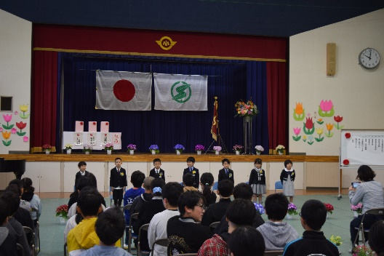

４月９日に入学式を行いました。今年は元気な７名が入学しました。ちょっぴり緊張しながらも、晴れやかな笑顔の

７名でした。入学式の一人一人の呼名も大きな声で返事ができ、すばらしい小学生のスタートを切ってくれました。新しい環境に多少戸惑うことがあるかもしれませんが、焦らず自分のペースで学校生活を送って欲しいと思っています。

これからも、元気な「西紀っ子」の応援をお願いします。

教職員の異動について

この度の定期異動により、職員の転出と転入がありました。失礼ながら、この紙面でお知らせいたしますことでご挨拶にかえさせていただきます。今後とも、西紀小学校への皆様の変わらぬご支援をよろしくお願いいたします。

|  |  |
| --- | --- |
| 転出　　お世話になりました | 転入　　よろしくお願いします |
| 教頭　　　梅垣　佳代（八上小学校　校長へ）  　　　　　礒貝　陽吉（篠山小学校　教頭へ）  　　　　　岡田　幸也（伊丹市立南小学校へ）  養護教諭　大西　有子（篠山養護学校へ）  　　　　　萩森　則子（大山小学校へ） | 教頭　　　竹山　智保（大山小学校より）  　　　　　吉川　寛之（今田小学校より）  　　　　　岡田　翔太（古市小学校より）  　　　　　小西　愛衣（育休から復帰）  養護教諭　 泊　 和美（西紀中学校より）  　　　　　中野麻由美（新規採用）  　　　　　大江　由美（味間小学校より） |

令和6年度の職員を紹介します

|  |  |  |  |
| --- | --- | --- | --- |
| 校長 | 安井　健二 | 専科（音・図・家） | 采女和嘉子 |
| 教頭 | 竹山　智保 | 理科専科 | 瀬村　欣秀 |
| １年担任 | 西尾　知美 | 外国語専科 | 中野麻由美 |
| ２年担任 | 岡田　翔太 | 養護教諭 | 泊 　和美 |
| ３年担任 | 吉川　寛之 | 栄養教諭 | 廣内　美咲 |
| ４・５年担任 | 長澤　沙織 | 事務職員 | 横山　琴音 |
| ４・５年副担任 | 小西　愛衣 | 学校運営フォローアップ講師 | 大江　由美 |
| ６年担任 | 北山　幸樹 | 特別支援教育支援員 | 近藤　真似 |
| かがやき学級担任 | 岡田　 恵 | 校務員（委託） | 井関　範子 |

|  |  |
| --- | --- |
| １日（水）　１年生を迎える会  　２日（木）　歯科健診  ７日（火）　心電図検査（１年、４年）  ８日（水）　田植え  　９日（木）　創立記念日　全校学習タイム  １３日（月）　引き渡し訓練  ２２日（水）　運動能力調査 | ２３日（木）　第１回学校運営協議会  ２４日（金）　眼科検診  ２９日（水）　内科健診  ３０日（木）　さつまいも苗差し  D:\E_seasons\color\01\e-1-04.png３１日（金）　オープンスクール  （人権参観日） |

**５月の主な行事予定**